**Задание №12**

**Даны действительные числа x, y, z. Вычислить min(x+y+z / 2, xyz)+max(xy, y).**

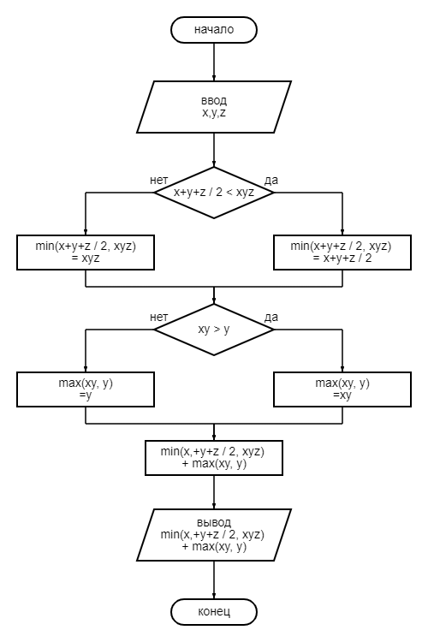

* Начало
* Ввод величин x,y,z
* Условие: если x+y+z / 2 < xyz да, то min(x+y+z / 2, xyz)=x+y+z / 2, если нет, то min(x+y+z / 2, xyz)=xyz
* Условие: если xy > y да, то max(xy,y)=xy, если нет, то max(xy, y)=y
* Блок вычислений min(x+y+z / 2, xyz) + max(xy, y)
* Вывод min(x+y+z / 2, xyz) + max(xy, y)
* Конец

**Задание №12 (2)**

**По значению переменной Х, означающему длину в километрах, метрах, миллиметрах или сантиметрах, напечатать длину в метрах.**

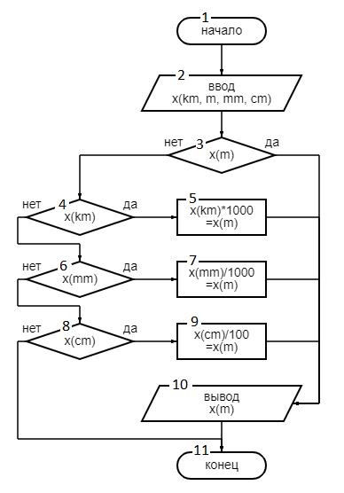

* Начало
* Ввод величины x
* Условие: если x(m) да, то переходим к п.10; если нет, то переходим к п.4
* Условие: если x(km) да, то переходим к п.5, затем к п.10; если нет, то переходим к п.6
* Условие: если x(mm) да, то переходим к п.7, затем к п.10; если нет, то переходим к п.8
* Условие: если x(cm) да, то переходим к п.9, затем к п.10; если нет, то переходим к п.11
* Конец

**Задание №3**

**Даны действительные числа x, y, z. Вычислить max(x + y + z, xyz) * 3**

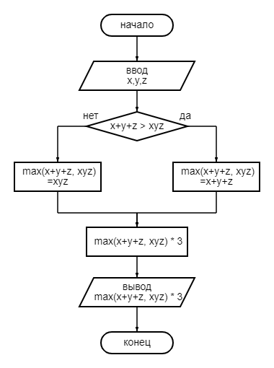

* Начало
* Ввод величин x, y, z
* Условие: если x+y+z > xyz да, то max(x+y+z, xyz)=x+y+z, если нет, то max(x+y+z, xyz)=xyz
* Блок вычислений max(x+y+z, xyz) * 3
* Вывод max(x+y+z, xyz) * 3
* Конец

**Задание №3 (2)**

**Даны три числа a, b и c. Найти среднее геометрическое этих чисел, если все они отличны от нуля, и среднее**

**арифметическое в противном случае.**

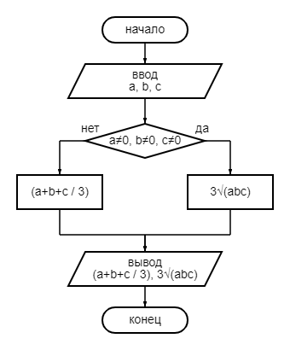

* Начало
* Ввод a,b,c
* Условие: если a≠0, b≠0, c≠0 да, то 3√(abc), если нет, то (a+b+c / 3)
* Вывод (a+b+c / 3, 3√abc)
* Конец

**Задание №14**

**Даны действительные числа y1, x2, y2. Вычислить min(y1+x2y2, y1+x2+y2, y2)+5.**

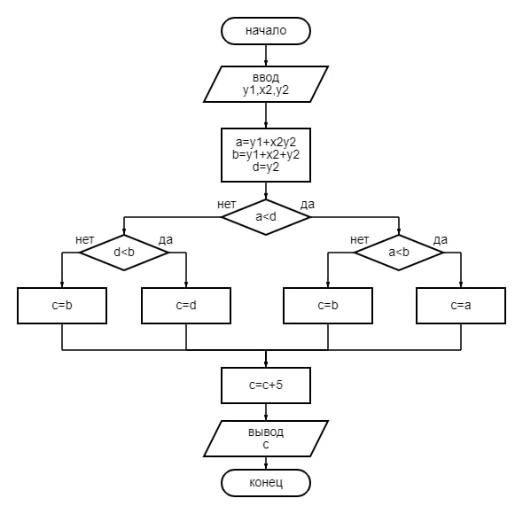

* Начало
* Ввод величин y1,x2,y2
* Введем в алгоритм новые величины а=y1+x2y2 ; b=y1+x2+y2 ; d=y2
* Условие: если а<d да , то переходим переходим к условию a<d, если нет то переходим к условию d<b
* Условие: а<b если да то а= min(y1+x2y2, y1+x2+y2, y2)=c,если нет b=min(y1+x2y2, y1+x2+y2, y2)=c
* Условие : d<b если да то у2=min(y1+x2y2, y1+x2+y2, y2)=c, если нет, то b=min(y1+x2y2, y1+x2+y2, y2)=c
* Введем величину с = c + 5 (по условию);
* Вывод с
* Конец

**Задание №14 (2)**

**Для целого числа К от 1 до 9 напечатать фразу "мне К лет", учитывая при этом, что при некоторых значениях К слово "лет" надо заменить на слово "год" или "года".**

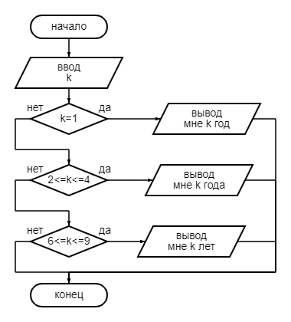

* Начало
* Ввод величины k
* Условие : если k=1 перейти к выводу: Мне K год, если нет перейди к условию 2<=k<=4
* Условие: если k в промежутке от 2 до 4 перейти к выводу: Мне К года, если нет , перейти к условию 6<=k<=9
* Условие: если k в промежутке от 5 до 9 перейти к выводу: Мне К лет, если нет, перейти к п.9
* Конец